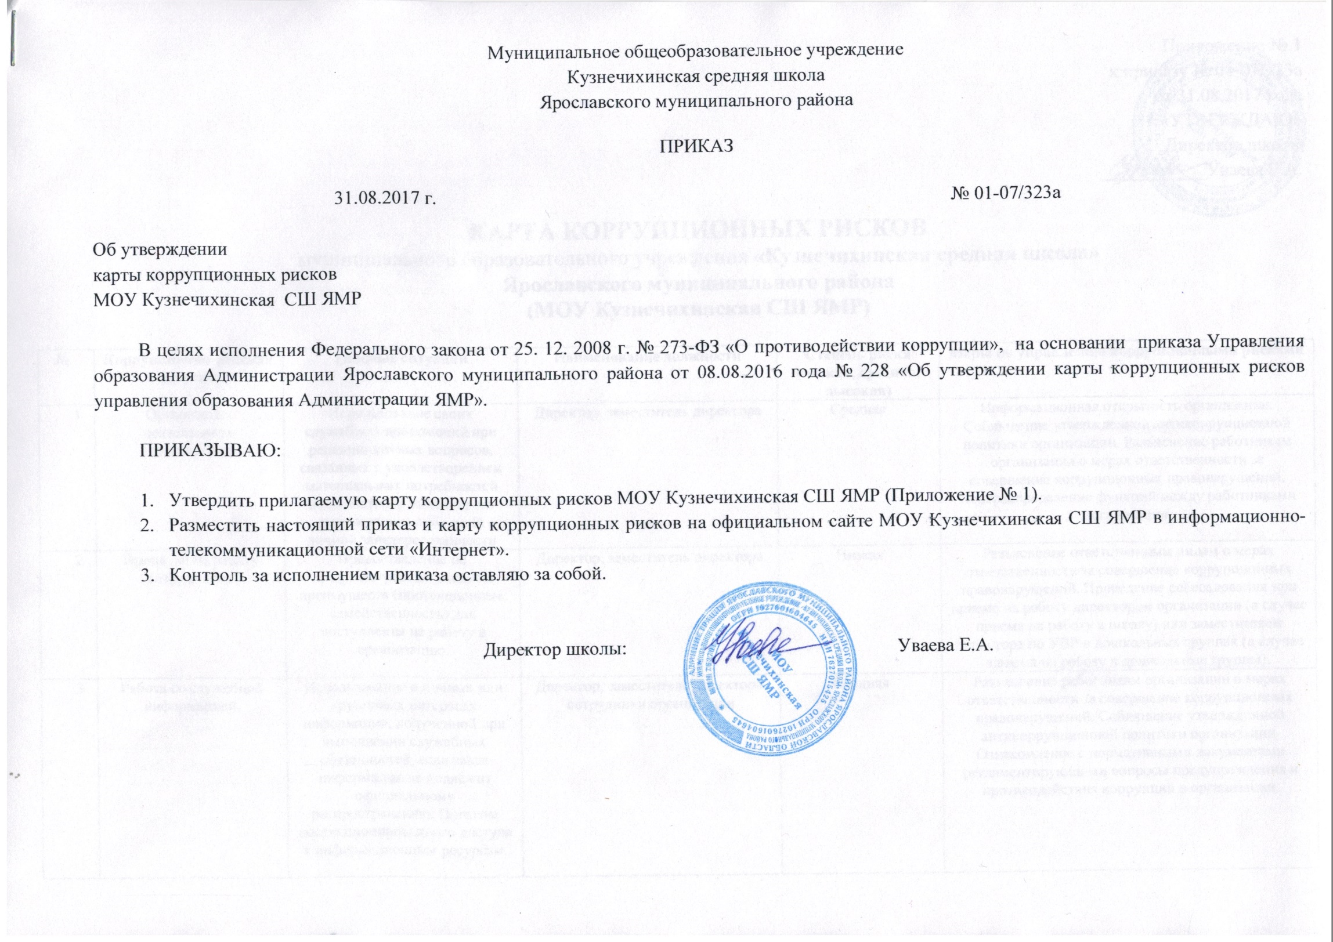
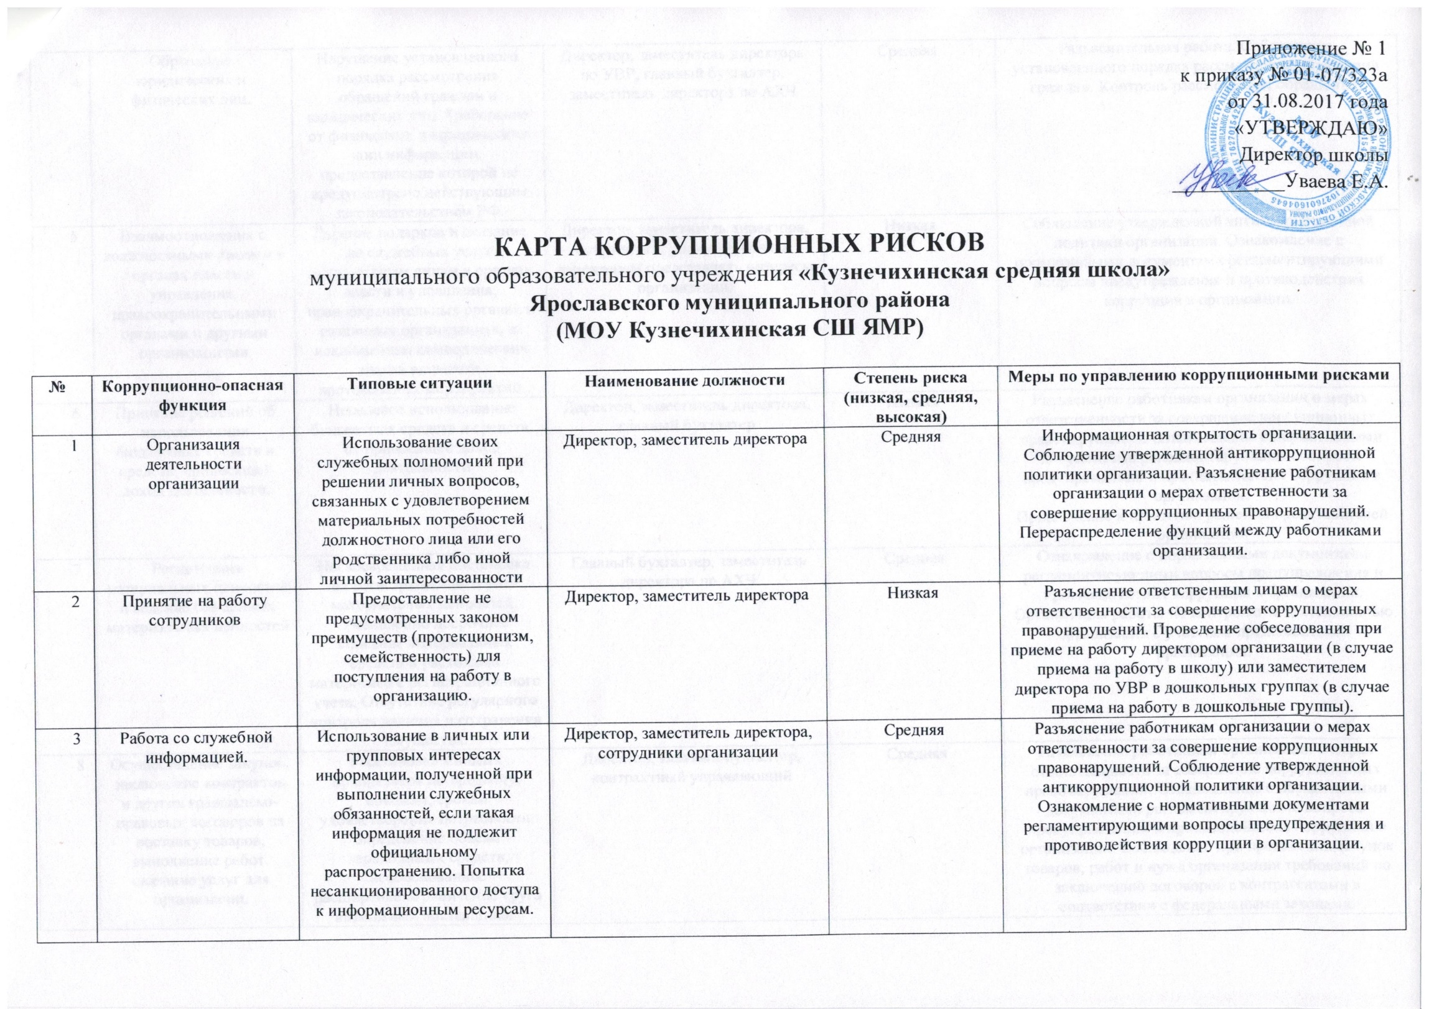
4 | Обращение юридических и физических лиц. | Нарушение установленного порядка рассмотрения обращений граждан и юридических лиц. Требование от физических и юридических лиц информации, предоставление которой не предусмотрено действующим законодательством РФ. | Директор, заместитель директора по УВР, главный бухгалтер, заместитель директора по АХЧ | Средняя | Разъяснительная работа. Соблюдение установленного порядка рассмотрения обращений граждан. Контроль рассмотрения обращений.
5 | Взаимоотношения с должностными лицами в органах власти и управления, правоохранительными органами и другими организациями | Дарение подарков и оказание не служебных услуг должностным лицам в органах власти и управления, правоохранительных органах и различных организациях, за исключением символических знаков внимания, протокольных мероприятий. | Директор, заместитель директора, сотрудники, уполномоченные директором представлять интересы организации. | Низкая | Соблюдение утвержденной антикоррупционной политики организации. Ознакомление с нормативными документами регламентирующими вопросы предупреждения и противодействия коррупции в организации.
6 | Принятие решений об использовании бюджетных средств и средств, приносящей доход деятельности. | Нецелевое использование бюджетных средств и средств, от приносящей доход деятельности | Директор, заместитель директора, главный бухгалтер | Низкая | Разъяснение работникам организации о мерах ответственности за совершение коррупционных правонарушений. Ознакомление с нормативными документами регламентирующими вопросы предупреждения и противодействия коррупции в организации.  Привлечение к принятию решений представителей организации
7 | Регистрация материальных ценностей и ведение баз данных материальных ценностей | Несвоевременная постановка на регистрационный учет материальных ценностей. Умышленно досрочное списание материальных средств и расходных материалов с регистрационного учета. Отсутствие регулярного контроля наличия и сохранения имущества. | Главный бухгалтер, заместитель директора по АХЧ | Средняя | Ознакомление с нормативными документами регламентирующими вопросы предупреждения и противодействия коррупции в организации. Организация работы по контролю за деятельностью организации с участием представителей организации.
8 | Осуществление закупок, заключение контрактов и других гражданско-правовых логоворов на поставку товаров, выполнение работ, оказание услуг для организации. | Расстановка мнимых приоритетов по предмету, объемам, срокам удовлетворения потребности, определение объема необходимых средств, необоснованное расширение/ограничение круга возможных поставщиков, необоснованное расширение/сужение круга удовлетворяющей потребности продукции, необоснованное расширение/ограничение, упрощение/усложнение необходимых условий контракта и оговорок относительно их исполнения, необоснованное завышение/занижение цены объекта закупок., необоснованное усложнение/упрощение процедур определения поставщика, неприемлемые критерии допуска и отбора поставщика, отсутствие или размытый перечень необходимых критериев допуска и отбора; неадекватный способ выбора размещения заказа по срокам, цене, объему, особенностям объекта закупки, конкурентоспособности и специфики рынка поставщиков, размещение заказа аврально в конце года (квартала); необоснованное затягивание или ускорение процесса осуществления закупок; совершение сделок с нарушением установленного порядка требований закона в личных интересах; заключение договоров без соблюдения установленной процедуры, отказ от проведения мониторинга цен на товары и услуги, предоставление заведомо ложных сведений о проведении мониторинга цен на товары и услуги. | Директор, главный бухгалтер, контрактный управляющий | Средняя | Разъяснение работникам организации о мерах ответственности за совершение коррупционных правонарушений. Ознакомление с нормативными документами регламентирующими вопросы предупреждения и противодействия коррупции в организации. Соблюдение при проведении закупок товаров, работ и нужд организации требований по заключению договоров с контрагентами в соответствии с федеральными законами.
9 | Составление, заполнение документов, справок, отчетности. | Искажение, сокрытие или предоставление заведомо ложных сведений в отчетных документах, а также в выдаваемых гражданам справках | Директор, заместитель директора, главный бухгалтер | Средняя | Система визирования документов ответственными лицами. Организация внутреннего контроля за исполнением должностными лицами своих обязанностей. Разъяснение работникам организации о мерах ответственности за совершение коррупционных правонарушений.
10 | Оплата труда. | Оплата рабочего времени не в полном объеме. Оплата рабочего времени в полном объеме в случае, когда сотрудник фактически отсутствовал на рабочем месте. | Директор, главный бухгалтер, заместитель директора. | Средняя | Создание и работа комиссии по установлению стимулирующих выплат работникам организации. Использование средств на оплату труда в строгом Соответствии с Положением об оплате труда работников МОУ Григорьевская СШ ЯМР. Разъяснение ответственным лицам о мерах ответственности за совершение коррупционных правонарушений.
11 | Проведение аттестации педагогических работников | Не объективная оценка деятельности педагогических работников, завышение результатов труда. | Заместитель директора по УВР | Средняя | Комиссионное принятие решения. Разъяснение ответственным лицам о мерах ответственности за совершение коррупционных правонарушений.
12 | Аттестация обучающихся | Необъективность в выставление оценки, завышение оценочных баллов для искусственного поддержания видимости успеваемости, знаний, умений, навыков. Завышение оценочных баллов за вознаграждение или оказание услуг со стороны обучающихся либо родителей (законных представителей). | Заместители директора, педагогические сотрудники | Средняя | Комиссионное принятие решения. Организация работы по контролю за деятельностью педагогических работников. Рассмотрение успеваемости обучающихся в заседаниях Педагогического совета. Разъяснение ответственным лицам о мерах ответственности за совершение коррупционных правонарушений.

